COVID-19 2020

**LS-CS-014. Lineamientos generales para la reanudación de servicios presenciales en centros educativos públicos y privados ante el Coronavirus (COVID-19)**

|  |  |
| --- | --- |
| Versión: 002  *Segunda edición* | Fecha de elaboración:  14-12-2020 |

|  |
| --- |
| Elaborado por:  Ministerio de Salud  Ministerio de Educación Pública |

|  |
| --- |
| Aprobado por:  Ministerio de Salud-Despacho Ministerial |

Índice

Prólogo 2

1. Objetivo y campo de aplicación 3

2. Referencias documentales 4

2.1 Lineamientos de referencia 4

2.2 Bibliografía 4

3. Definiciones y terminología 5

4. Abreviaturas 5

5. Contenido técnico / requisitos técnicos 6

5.1 Lineamientos generales para ingreso y permanencia en centros educativos 6

5.2 Reapertura de Centros Educativos públicos y privados 7

5.3 Disposiciones para funcionarios de Centros Educativos públicos y privados 7

5.3.1 Disposiciones para la administración de centros educativos públicos y privados: 7

5.3.2 Disposiciones para el personal de limpieza, cocina, seguridad y mantenimiento: 9

5.3.3 Disposiciones para el personal docente, bibliotecarios y otros funcionarios administrativos del centro educativo: 10

5.4 Disposiciones para padres, madres, encargados y visitantes a los centros educativos: 10

5.5 Vigilancia de la salud en estudiantes y personal que labora en Centros Educativos Públicos y Privados 11

5.6 Disposiciones sobre el uso del espacio y aforos 12

5.6.1 Disposiciones para la organización de las aulas: 12

5.6.2 Disposiciones para laboratorios (química, computación, biología y otros) y talleres 12

5.6.3 Disposiciones para uso de bibliotecas: 12

5.6.4 Cuidado de la salud mental de los estudiantes 13

5.7 Disposiciones de Limpieza y desinfección de centros educativos: 13

5.8 Disposiciones sobre el uso de la mascarilla 14

5.9 Retiro de certificados, diplomas o constancias en Centros Educativos o Sedes Regionales 15

6. Observancia 16

Anexos 17

# Prólogo

El Ministerio de Salud es la instancia rectora, según la Ley General de Salud N° 5395, cuya misión es

“Institución que dirige y conduce a los actores sociales para el desarrollo de acciones que protejan y mejoren el estado de salud físico, mental y social de los habitantes, mediante el ejercicio de la rectoría del Sistema Nacional de Salud, con enfoque de promoción de la salud y prevención de la enfermedad, propiciando un ambiente humano sano y equilibrado, bajo los principios de equidad, ética, eficiencia, calidad, transparencia y respeto a la diversidad” (DE 40724-S “Reglamento Orgánico del Ministerio de Salud”).

Este lineamiento ha sido desarrollado en cumplimiento con los criterios técnicos establecidos en la Normativa Jurídica, las Normas técnicas institucionales y aquellas que se han definido mediante los Decretos Ejecutivos emitidos por el Poder Ejecutivo en los preparativos y respuesta ante la emergencia por COVID-19. Los centros educativos públicos y privados deben adaptar los procedimientos institucionales al protocolo emitido por el Ministerio de Salud.

Este lineamiento LS-CS-014:2020 fue aprobado por Ministerio de Salud en la fecha del 14 de diciembre del 2020. Elaborado por el Ministerio de Salud es de aplicación obligatoria para las instituciones educativas públicas y privadas. Está sujeto a ser actualizado constantemente con el objeto de que responda en todo momento a las necesidades y exigencias del momento.

A continuación, se mencionan las organizaciones que colaboraron en la elaboración de este lineamiento:

**Tabla 1 . Organizaciones y personas que colaboraron en el lineamiento**

|  |  |
| --- | --- |
| **Participantes** | **Institución** |
| Carlos Salguero Mendoza | Ministerio de Salud |
| Adriana Torres Moreno | Ministerio de Salud |
| Flor Murillo Rodríguez | Ministerio de Salud |
| José Luis Cambronero | Ministerio de Salud |
| Miriam Brenes Cerdas | Consejo Nacional de Rectores (CONARE)-TEC |
| Rodolfo Romero Redondo | Consejo Nacional de Rectores (CONARE)-UCR |
| Carlos Mora Sánchez | Consejo Nacional de Rectores (CONARE)-UTN |
| Carlos Mesén Rojas | Unidad de Normalización y Asesoría, CNE. |
| Nuria Isabel Méndez Garita | Consejo Nacional de Enseñanza Superior Universitaria Privada (CONESUP)-MEP |
| Mainor Villalobos Rodríguez | La Dirección de Educación Privada (DEP) |
| Gerardo Esquivel Calderón | La Dirección de Educación Privada (DEP) |
| Leonardo Sánchez Hernández | Programa de Alimentación y Nutrición del Escolar y del Adolescente (PANEA)-MEP |
| Sharely Alfaro Elizando | Dirección de Prensa y Relaciones Públicas (DPRP) |
| Reynaldo Ruiz Brenes | Dirección de Planificación Institucional (DPI)-MEP |
| Kabidia Ramírez Jiménez | Asesora Despacho de la Ministra de Educación |
| María Alexandra Ulate Espinoza | Directora de Desarrollo Curricular |
| Magaly Solano Solano | Departamento de Control Interno y Gestión del Riesgo (DCIGR), Dirección de Planificación Institucional (DPI)- MEP |

**Fuente**: Elaboración propia de acuerdo a los participantes en reuniones, (diciembre,2020)

# Objetivo y campo de aplicación

El objetivo de este lineamiento es la reapertura de los centros educativos públicos y privados en cada uno de los niveles de gestión, así como establecimientos de educación superior, para que se lleve a cabo en condiciones seguras para las personas, adoptando las medidas de protección sanitarias requeridas.

La aplicación de este lineamiento va dirigida a centros educativos públicos y privados en todo el territorio nacional, como parte de las acciones preventivas y de mitigación dictadas por el Ministerio de Salud para la atención de la alerta por COVID-19.

Estos lineamientos se revisarán de forma periódica y se publicará la versión vigente en la página web del Ministerio de Salud:

<https://www.ministeriodesalud.go.cr/index.php/centro-de-prensa/noticias/741-noticias-2020/1532-lineamientos-nacionales-para-la-vigilancia-de-la-infeccion-por-coronavirus-2019-ncov>

# Referencias documentales

## Lineamientos de referencia

* [Lineamientos generales para el uso del Equipo de Protección Personal (EPP), para prevenir la exposición al Coronavirus (COVID-19) en servicios de salud, centros de trabajo y uso mascarillas de uso comunitario.](https://www.ministeriodesalud.go.cr/sobre_ministerio/prensa/docs/ls_ss_006_etgr_dbr_19052020.pdf)
* [Lineamientos generales para el traslado extrahospitalario de personas con enfermedad respiratoria en el marco de la alerta sanitaria por Coronavirus (COVID-19).](https://www.ministeriodesalud.go.cr/sobre_ministerio/prensa/docs/LS_SS_003_traslado_hospitalario_08052020.pdf)
* [Lineamientos Generales para propietarios, administradores y usuarios de transporte público de personas a nivel nacional. (Autobuses, servicios especiales de turismo y traslado de estudiantes, así como, lanchas, trenes y similares) en el marco de la alerta sanitaria por COVID-19.](https://www.ministeriodesalud.go.cr/sobre_ministerio/prensa/docs/ls_sp_001_lineamientos_servicio_transporte_ctp_07092020.pdf)
* [Lineamientos técnicos para la prevención y contención de brotes de COVID-19 en los establecimientos de salud públicos y privados.](https://www.ministeriodesalud.go.cr/sobre_ministerio/prensa/docs/lineamiento_prevencion_contencion_brotes_24052020.pdf)
* [Lineamientos Nacionales para la Vigilancia de la enfermedad COVID-19.](https://www.ministeriodesalud.go.cr/sobre_ministerio/prensa/docs/lineamientos_nacionales_vigilancia_infeccion_coronavirus_21052020_v13.pdf)
* Lineamientos Generales para propietarios, administradores y usuarios de transporte público de personas a nivel nacional. (Autobuses, servicios especiales de turismo y traslado de estudiantes, así como, lanchas, trenes y similares) en el marco de la alerta sanitaria por COVID-19.
* [Lineamientos General sobre el uso de mascarilla y caretas a nivel comunitario en el marco de la alerta por (COVID-19).](https://www.ministeriodesalud.go.cr/sobre_ministerio/prensa/docs/ls_pg_016_uso_mascarilla_18092020.pdf)
* [Lineamientos básicos de conducta para reducir el riesgo de transmisión de COVID-19, asociados a la responsabilidad individual](https://www.ministeriodesalud.go.cr/sobre_ministerio/prensa/docs/ls_pg_007_responsabilidades_individuales_30072020.pdf)
* [Lineamientos generales para limpieza y desinfección de espacios físicos ante el Coronavirus (COVID-19).](https://www.ministeriodesalud.go.cr/sobre_ministerio/prensa/docs/ls_pg_032_limpieza_desinfeccion_29052020.pdf)

## Bibliografía

* CEPAL- Estudios estadísticos y prospectivos volumen 6- Santiago Chile-2001

<https://repositorio.cepal.org/bitstream/handle/11362/4762/S0102116_es.pdf>

* Organización Mundial de la Salud, 2020. Prevención y control de infecciones en los centros de atención de larga estancia en el contexto de la COVID-19, Orientaciones provisionales, 21 de marzo de 2020. <https://apps.who.int/iris/handle/10665/331643>

# Definiciones y terminología

**Los coronavirus (CoV):** son una amplia familia de virus que pueden causar diversas afecciones, desde el resfriado común hasta enfermedades más graves, como ocurre con el coronavirus causante del síndrome respiratorio de Oriente Medio (MERS-CoV) y el que ocasiona el síndrome respiratorio agudo severo (SARS-CoV). El coronavirus nuevo es un virus que no había sido identificado previamente en humanos.

**Tipos:** Es importante tener en cuenta que existen otros cuatro coronavirus humanos endémicos a nivel global: HCoV-229E, HCoV-NL63, HCoV-HKU1 y HCoV-OC43. Estos coronavirus son diferentes al nuevo coronavirus llamado SARS-CoV-2 que produce la enfermedad llamada COVID-19.

**COVID-19:** es la enfermedad infecciosa causada por el coronavirus que se ha descubierto más recientemente, se transmite por contacto con otra que esté infectada por el virus. La enfermedad puede propagarse de persona a persona a través de las gotículas procedentes de la nariz o la boca que salen despedidas cuando una persona infectada habla, tose o estornuda, también si estas gotas caen sobre los objetos y superficies que rodean a la persona, de modo que otras personas pueden tocar estos objetos o superficies y luego se tocan los ojos, la nariz o la boca (OPS/OMS, 2020).

**Grupos vulnerables y vulnerabilidad:** Población de vulnerabilidad se considera a las personas mayores de 60 años, y aquello funcionarios docentes y no docentes que presenten comorbilidades dentro del grupo definidas como tales **[1]**

**Limpieza:** Procedimiento por el cual se logra la remoción física de la materia orgánica y la suciedad. Se utiliza fundamentalmente para remover y no para matar.

**Desinfección:** Consiste en la destrucción de las bacterias o virus ya sea por medios físicos o químicos aplicados directamente.

**Hipoclorito de Sodio:** Solución de hipoclorito de sodio, disponible en el mercado en concentraciones entre 3% y 5%, conocido popularmente como “cloro” o “cloro líquido”.

**Alcohol**: Gel o líquido, mínimo o máximo de grados, funciones o cualidades, ventajas y peligros.

Dependiendo de la especificidad del lineamiento, se pueden tomar las definiciones operativas contenidas en el Lineamiento General de Vigilancia

<https://www.ministeriodesalud.go.cr/sobre_ministerio/prensa/docs/lineamientos_nacionales_vigilancia_infeccion_coronavirus_v11_02042020.pdf>

# Abreviaturas

* Caja Costarricense del Seguro Social (CCSS)
* Comisión Nacional de Prevención de Riesgos y Atención de Emergencias (CNE)
* Coronavirus 2019 (COVID-19)
* Comisión económica para América Latina (CEPAL)
* Despacho de la Ministra de Educación Pública
* Dirección de Planificación Institucional (DPI)
* Dirección de Educación Privada (DEP)
* Dirección de Prensa y Relaciones Públicas (DPRP)
* Dirección de Área Rectora de Salud (DARS)
* Equipo de protección personal (EPP)
* Ministerio de Educación Pública (MEP)
* Ministerio de Salud (MS)
* Organización Panamericana de la Salud (OPS)
* Organización Mundial de la Salud (OMS)

# Contenido técnico / requisitos técnicos

## Lineamientos generales para ingreso y permanencia en centros educativos

* Los centros educativos que no cuenten con servicio de agua no podrán impartir clases en modalidad presencial.
* Se debe designar a un responsable en cada centro educativo que se encarga de darle seguimiento al cumplimiento de las disposiciones sanitarias contenidas en este lineamiento y los protocolos sobre COVID-19 elaborados por el Ministerio de Educación Pública.
* Se prohíbe el ingreso de estudiantes, padres o funcionarios que presentan síntomas relacionados con el COVID-19.
* Mantener el distanciamiento físico mínimo de 1,8 metros.
* Evitar tocarse los ojos, la nariz y la boca que son las zonas más vulnerables a contagios.
* Cubrirse la boca cuando tose o estornuda, utilice el protocolo de estornudo en caso de que no cuente con pañuelos desechables. (Ver anexo)
* Limpiar y desinfectar los objetos y las superficies que se tocan con frecuencia dos o tres veces al día con un desinfectante, con alcohol o paño de limpieza doméstico.
* Deben haber estaciones de limpieza y desinfección en diferentes puntos del establecimiento, que cuenten con agua y jabón, en su defecto deben instalar dispensadores con un desinfectante para manos a base de alcohol de un grado entre 60° y 70º.
* Al ingresar al centro educativo y al abandonarlo, debe lavarse las manos con agua y jabón durante al menos 20 segundos o en su defecto proceder a la desinfección con alcohol gel de un grado entre 60° y 70º, especialmente después de ir al baño; antes de comer; y después de sonarse la nariz, toser o estornudar.
* Los estudiantes deberán ingresar de forma fluida a fin de evitar aglomeraciones de tal forma que se utilicen la mayor cantidad de entradas u horarios que permita que sea ordenado y seguro.
* Informarse por medio de fuentes oficiales y no difunda información falsa o de fuentes no confiables.
* Los centros educativos deben tener la información (artes gráficos sobre las diferentes medidas de prevención) sobre COVID-19 rotulada en diferentes puntos. (Ver anexos)
* Los centros educativos que reciben niños y niñas menores de edad deben informar a los padres y madres o encargados, sobre las medidas y protocolos de higiene y recordar la responsabilidad individual en acatar cada una de ellas.
* Estudiantes mayores de edad son responsables de su autocuidado siguiendo las medias para prevención del COVID-19.
* Queda prohibido el ingreso de niños, niñas (mayores de 6 años) y adultos sin mascarilla a los Centros Educativos

## Reapertura de Centros Educativos públicos y privados

* Cada Centro Educativo debe contar con un procedimiento o plan de apertura previamente difundido a los funcionarios y padres, madres o encargados de los niños y las niñas. Se realizarán visitas de verificación aleatorias por parte del Ministerio de Salud y el Ministerio de Educación.
* Las fechas de inicio de los cursos lectivos serán definidos por el Ministerio de Educación en los centros educativos públicos y en los privados según calendarización.
* En caso de que exista un escenario epidemiológico que lo justifique, el Ministerio de Salud en coordinación con el Ministerio de Educación suspenderán el curso lectivo presencial de forma transitoria ya sea a un nivel local, regional o nacional.
* La cantidad de estudiantes en modalidad de atención presencial será definida de acuerdo con las posibilidades de la infraestructura para mantener un distanciamiento de 1,8 metros entre cada estudiante.
* En las escuelas unidocentes se aceptará la totalidad de los niños matriculados en el curso siempre que sea posible mantener el distanciamiento físico de 1,8 metros.
* En las universidades públicas y privadas el aforo para la modalidad de atención presencial será definida de acuerdo con las posibilidades de estructura para mantener un distanciamiento físico de 1,8 metros entre cada estudiante.
* Los horarios serán establecidos según las modalidades de atención y las posibilidades en la estructura por lo que deberán ser contemplados en el plan de apertura correspondiente.
* El tiempo establecido de duración de cada jornada educativa para primarias y secundarias es de 4 horas (4 en la mañana y 4 en la tarde) y para colegios técnicos de 6 horas.
* Para educación superior la jornada educativa no debe superar las 3 horas (3 en la mañana, 3 en la tarde y 3 en la noche), con recesos cada 45 min.
* Se debe realizar el proceso de limpieza y desinfección de espacios y superficies entre cada jornada educativa.

## Disposiciones para funcionarios de Centros Educativos públicos y privados

## Disposiciones para la administración de centros educativos públicos y privados:

* Capacitar e informar a sus funcionarios y padres, madres o encargados sobre los lineamientos contemplados en este documento.
* Velar por el cumplimiento de las medidas definidas en los protocolos de lavado de manos, de no tocarse la cara, de tos y estornudo y distanciamiento social definidas para la prevención y contención del COVID-19, en las personas funcionarias, estudiantes y visitantes.
* Asegurar que existan baterías sanitarias y lavamanos en cantidad suficiente según normativa vigente (ej. Código de Instalaciones Hidráulicas y Sanitarias en Edificios-CFIA, o bien normativa interna del Ministerio de Educación Pública)[2].
* Identificar, analizar y modificar, aquellos servicios o procedimientos que involucren la interacción entre el personal y los visitantes (padres, madres, estudiantes, proveedores) para reducirlos al mínimo.
* Colocar en espacios visibles los protocolos de salud: lavado de manos, estornudo y tos, otras formas de saludar y no tocarse la cara. Ver anexos al documento.
* Agregar marcas visuales en el piso para definir el distanciamiento físico adecuado que se debe mantener a la hora de hacer filas para el comedor, para entrar a recintos o en actividades de receso.
* Colocar rotulación fuera de las instalaciones informando acerca de las medidas de prevención implementadas en el centro educativo.
  + Horarios
  + La no permanencia de personas ajenas al personal del establecimiento, dentro y fuera de las instalaciones
  + Recordatorios sobre el uso adecuado de la mascarilla.
  + Recordatorio sobre las responsabilidades individuales
* Mantener informado a su personal sobre la situación nacional por COVID-19 de fuentes oficiales y elegir un equipo interno (preferiblemente el Comité Institucional para la Gestión del Riesgo) que vele por el cumplimiento de los procedimientos establecidos.
* Emitir las directrices al personal docente para que la atención de padres, madres, encargados y visitantes se realicen mediante medios electrónicos y no presencial.
* No habrá reuniones de padres, madres u encargados en forma grupal.
* Tomar las medidas de distanciamiento físico en las afueras de los centros educativos para los tiempos de llegada y salida de los alumnos, los cuales serán en forma escalonada.
* Gestionar los presupuestos y coordinaciones necesarias para el suministro de Equipo de Protección Personal (EPP) a las personas funcionarias de acuerdo con las labores que desempeña, así como velar por su uso correcto.
* Establecer diferentes horarios de recreo cuando las instalaciones lo propicien, para coadyubar al distanciamiento, sino deben prever otro tipo de actividades que mantengan la aplicación de las medidas. En el mismo se debe aplicar el Protocolo sobre recreos del MEP, y se prohíben los juegos de contacto, que deben ser siempre supervisados y se llevarán a cabo en diferentes horarios y espacios por secciones, nunca en forma conjunta.
* Reducir o restringir las visitas de otros funcionarios a los espacios de trabajo personales. No se permitirán las visitas de carácter personal en los centros educativos.
* Definir horarios o turnos laborales acorde con las necesidades de los centros educativos.
* Mantener la modalidad de teletrabajo debidamente regulada en los puestos que por el desarrollo de sus labores lo permitan.
* Adecuar los espacios para cumplir con la norma de distanciamiento físico de 1,8 metros entre los estudiantes, tomando en cuenta la cantidad de estudiantes y tamaño del espacio físico.
* Considerar la posibilidad de que se utilicen espacios abiertos para realizar la actividades escolares donde se garantice el distanciamiento físico de 1,8 metros.
* Instalar un lavamanos en el comedor con jabón, toallas desechables para secado de manos y alcohol en gel.
* Colocar puestos de desinfección con dispensadores con alcohol en gel con al menos un grado de 60° y 70O, con toallas de papel desechables y un recipiente para la disposición de los residuos generados en los siguientes sitios: entrada principal, área administrativa, salas de reuniones, bibliotecas, gimnasios, comedores, bodegas y otros sitios que estimen convenientes.
* Garantizar que los baños de uso público se desinfecten constantemente y cuenten con: papel higiénico, jabón, toallas desechables para secado de manos y alcohol en gel. Debe elaborarse una bitácora de limpieza y esta debe colocar en un lugar visible.
* Capacitar e informar al personal de limpieza sobre las normas de limpieza y desinfección establecidos en el ítem 5.7de este documento.
* Garantizar la disponibilidad de productos de limpieza, incluyendo una solución de alcohol de al menos entre 60°- 70º y desinfectante o cualquier otro producto de limpieza que demuestre su eficacia ante el virus.
* Para el uso de los comedores y preparación de alimentos se utilizará el protocolo diseñado por el Ministerio de Educación Publica.
* La atención de la salud mental en los estudiantes y profesores se darán a partir de las orientaciones técnicas emitidas por el Ministerio de Educación Pública.
  + 1. **Disposiciones para el personal de limpieza, cocina, seguridad y mantenimiento:**
* Informar y quedarse en casa cuando presente síntomas relacionados con esta enfermedad (fiebre, tos, congestión nasal, dolor de garganta, dificultad respiratoria), consultar al médico y mantenerse en su hogar hasta que los síntomas desaparezcan.
* Usar el equipo de protección personal que proporciona la administración según las labores que desempeña.
* Evitar tocarse los ojos, la nariz y la boca ya que son zonas más vulnerables para contagio de agentes infecciosos.
* Aplicar los protocolos de lavado de manos, estornudo y tos, no tocarse la cara y evitar otras formas de saludar.
* Notificar a la administración en caso de que hagan falta implementos de limpieza como alcohol en gel, toallas desechables para secar las manos y jabón antibacterial.
* El personal de seguridad deberá de evitar aglomeraciones de personas tanto en la entrada, como en la salida de la jornada laboral.
* El personal de seguridad deberá de impedir el ingreso de personas con síntomas o signos de resfrío o gripe y enfermedades respiratorias o fiebre al centro educativo.
* Al ingresar o abandonar las instalaciones del centro educativo, se debe de cumplir con el protocolo de saludo y lavado de manos, mediante dispensadores con alcohol en gel con al menos un grado de al menos entre 60° y 70°.
* El personal de la cocina debe de mantener limpios los equipos y utensilios de cocina.
* El procedimiento de lavado de manos deberá de realizarse de previo a iniciar cualquier labor, también en las siguientes situaciones: antes de preparar e ingerir los alimentos, después de utilizar el servicio sanitario, después de toser y estornudar, después de recolectar y disponer los residuos sólidos, luego de visitar zonas públicas, después de manipular llaves, dinero o artículos personales.

## Disposiciones para el personal docente, bibliotecarios y otros funcionarios administrativos del centro educativo:

* Informar y quedarse en casa cuando presente síntomas relacionados con esta enfermedad (fiebre, tos, congestión nasal, dolor de garganta) consultar al médico y mantenerse en su hogar hasta que los síntomas desaparezcan.
* Lavarse las manos con agua y jabón y/o utilizar alcohol en gel en el puesto de desinfección previo al ingreso a la institución.
* Evitar tocarse los ojos, la nariz y la boca ya que son zonas más vulnerables para contagio de agentes infecciosos.
* Atender a las familias, madres, padres o encargados de los estudiantes, únicamente por medio de canales que eviten el contacto físico y propicien el distanciamiento entre personas, tales como correo electrónico, llamada telefónica o video llamadas.
* Al ingresar o abandonar las instalaciones del centro educativo, se debe de cumplir con el protocolo de saludo y lavado de manos, mediante dispensadores con alcohol en gel con al menos un grado de entre 60° y 70º.
* El procedimiento de lavado de manos deberá de realizarse de previo a iniciar cualquier labor, también en las siguientes situaciones: antes de preparar e ingerir los alimentos, después de utilizar el servicio sanitario, después de toser y estornudar, después de recolectar y disponer los residuos sólidos, luego de visitar zonas públicas, después de manipular llaves, dinero o artículos personales.
* Estar pendientes de que los estudiantes no presenten síntomas relacionados con COVID-19 y si se presentan seguir el protocolo indicado por el Ministerio de Educación Pública y este Lineamiento.
  1. **Disposiciones para padres, madres, encargados y visitantes a los centros educativos:**
* En caso de requerir hacer trámites consulte cuáles puede hacerse de forma virtual o vía telefónica y cuáles puede agendar por medio de cita.
* Queda prohibido el ingreso de personas con síntomas o signos de resfrío, gripe, enfermedades respiratorias o fiebre al centro educativo.
* Lavarse las manos con agua y jabón y/o alcohol en gel, en el puesto de desinfección al ingreso al centro.
* Mantener una distancia de seguridad correcta de 1.8 metros entre persona y persona ya sea en filas o zonas de espera.
* No deben ingresar al establecimiento educativo, folletos informativos, juguetes, alimentos o cualquier objeto o material que no sea necesario para evitar el uso compartido entre los estudiantes.
* Evitar tocarse los ojos, la nariz y la boca ya que son zonas más vulnerables para contagio de agentes infecciosos.
* Cubrirse cuando tose o estornude, utilizando el protocolo de estornudo.
* Utilizar formas alternativas de saludar que no impliquen el contacto físico.
* No deben permanecer fuera de las instalaciones cuando deje o recoja a su hijo o hija.
* Debe seguir las disposiciones establecidas por el MEP o el Centro Educativo a fin de resguardar en todo momento el interés superior del niño o la niña.
* Es responsable de que la movilidad de sus hijos hacia los centros educativos y viceversa sean seguras cualquiera que sea la modalidad (busetas, autobuses, taxis, carro particular, caminando, bicicleta, entre otras).
* Debe reportar al centro educativo las ausencias del estudiante cualquiera que sea la causa.
* Debe reportar al centro educativo cuando hay casos de COVID-19 en su burbuja social.
* Debe informarse únicamente por los canales oficiales que establezca el centro educativo.

## Vigilancia de la salud en estudiantes y personal que labora en Centros Educativos Públicos y Privados

* El centro educativo debe definir el procedimiento para la alerta temprana por COVID-19, de forma que exista previamente una comunicación con la Dirección de Área Rectora de Salud correspondiente.
* Deberá informar a la Dirección de Área Rectora de Salud correspondiente sobre casos de ausencia de estudiantes por COVID-19. Para ello se les recomienda seguir el siguiente enlace:

<https://geovision.uned.ac.cr/oges/visores/catalogo/establecimientos_y_servicios/ministerio_de_salud.html>

* El centro educativo deberá establecer un control diario de las condiciones de salud de los funcionarios, así como de los estudiantes.
* Los estudiantes con factores de riesgo determinados por un especialista se le debe proporcionar la educación de manera virtual como una medida para mitigar el riesgo.
* Todo estudiante que presente síntomas sugestivos de COVID-19 deberá ser reportado de inmediato a su familia para que procedan a recoger al niño en el centro educativo y sea llevado a atención médica. Mientras tanto serán aislados en un espacio previamente identificado siempre bajo la supervisión de un adulto.
* En el caso de jóvenes adultos (universitarios o funcionarios) deben reportar en el centro educativo que tienen sintomatología sugestiva de COVID-19 y buscar atención médica en el centro de salud que les corresponda.
* Los funcionarios que tengan una condición médica delicada o descompensada, que pueda considerarse como de alto riesgo de mortalidad en caso de adquirir el COVID-19, deben presentar un dictamen médico emitido por un especialista en la rama que corresponda, el cual debe indicar ampliamente las razones que justifiquen la necesidad de realizar labores teletrabajables y la temporalidad de las mismas y el motivo para no presentarse al centro educativo.
* La comisión de salud ocupacional del MEP definirá la reubicación del funcionario cuando corresponda.
* Cuando se identifique un caso sospechoso o confirmado de COVID-19 se debe proceder a la limpieza y desinfección del aula donde estudia la persona enferma según se indica en el apartado 5.7.1
* El centro educativo debe informar al DARS sobre la aparición de casos confirmados de COVID-19, para realizar el abordaje necesario
* El equipo del centro educativo destinado para la gestión del riesgo debe colaborar con el DARS en informar los contactos del paciente confirmado, incluidos los estudiantes y profesores (para esto deben llevar el listado correspondiente de compañeros y profesores diariamente) con esta información se trabajará en conjunto al DARS con el fin de identificar a los contactos cercanos de la persona enferma.
* Como parte del proceso de investigación los centros educativos deben conocer la forma de traslado de los estudiantes (a pie, en carro, en bus comercial, bus escolar) para informar a la DARS de manera que se pueda completar la investigación correspondiente.

## Disposiciones sobre el uso del espacio y aforos

## Disposiciones para la organización de las aulas:

* Mantener las áreas de trabajo y espacios de aulas o salones ventilados preferiblemente con ventilación natural, en caso de tener que utilizar ventiladores el aire no debe llegar en forma directa a las personas ni en forma cruzada.
* Velar por el cumplimiento de la norma de distanciamiento físico de 1.8 metros, mediante la redistribución del salón de clase y cantidad de estudiantes de ser posible. Para ello se debe de especificar en el procedimiento de cada centro educativo.
* Se puede hacer uso de espacios en corredores u otros sitios siempre que se cumplan los procedimientos de cada establecimiento.
* Es importante prescindir de muebles y objetos grandes que reduzcan el espacio.
* Al iniciar y finalizar cada jornada es importante que los mismos alumnos cooperen en la limpieza y desinfección de su sitio de trabajo.
  + 1. **Disposiciones para laboratorios (química, computación, biología y otros) y talleres**
* Desinfectar entre cada lección los equipos de protección, cómputo y superficies que se tocan con frecuencia como materiales o herramientas con una solución a base de alcohol entre 60° o 70°
* Readecuar el espacio para asegurar el distanciamiento entre los estudiantes de 1,8 metros, tomando en cuenta el tamaño del grupo y el espacio físico del laboratorio o taller.
* Desechar en contenedores de residuos con bolsa y tapa (preferiblemente con pedal para la apertura), los materiales derivados de las actividades académicas y de la limpieza de equipos y otros.
* Para lo referente al mantenimiento de Aires acondicionados de los Laboratorios de Computo se debe seguir el lineamiento establecido para este fin.[3]
  + 1. **Disposiciones para uso de bibliotecas:**
* No se permite el ingreso a personas con síntomas gripe o resfriado.
* En la entrada de las bibliotecas se colocarán estaciones de desinfección (pueden ser lavamanos o con solución de alcohol en gel de entre 60° y 70°).
* Todas las superficies deben ser limpiadas y desinfectadas cada 3 horas.
* Las mesas deben de ser utilizadas con distanciamiento físico de 1.8 metros entre cada estudiante.
* Se debe incentivar más el préstamo de libros que utilizarlos dentro de cada recinto.
* Los libros deben de limpiarse cuando son recibidos con un pañito húmedo con alcohol o desinfectante de uso común.
* Los funcionarios deben guardar la distancia física en mención y utilizar mascarilla.
* Queda temporalmente suspendida la revisión de bultos a la salida de la biblioteca.
  + 1. **Cuidado de la salud mental de los estudiantes**
* Promover el manejo adecuado del estrés y el autocuidado del personal y la población usuaria, haciendo uso de los lineamientos de salud mental y apoyo psicosocial en el marco de la alerta sanitaria por Coronavirus (COVID-19).[4]
* Referir casos de personas que requieran el servicio establecido con el personal especializado definido por cada institución y en caso de no contar con este por la línea 1322 y el Colegio de Psicólogos.
* Compartir información sobre lo que está pasando de una manera clara, concisa, respetuosa, paciente y ajustada a las capacidades de la persona, centrada en cómo reducir el riesgo y poder identificar necesidades de salud surgidas de esta situación.
* Alentar a los estudiantes, en condiciones de salud para hacerlo, a compartir sus experiencias y fortalezas para apoyar en los esfuerzos del grupo.
* Incluir en las rutinas diarias de los estudiantes actividades que le relajen y aporten a su bienestar emocional y físico, tales como técnicas de relajación a través de la respiración consciente y otros.

## Disposiciones de Limpieza y desinfección de centros educativos:

* Establecer un plan y horario de limpieza y desinfección para las distintas áreas de las instalaciones, así como la forma en el que se va a divulgar dicho plan a los encargados de limpieza, mantenimiento y personal en general en el sitio de trabajo, priorizando que las áreas de mucho tránsito de personas deben ser intervenidas en forma más frecuente. La descripción de este se contemplará en cada procedimiento.
* Desinfección de las superficies que se tocan con frecuencia (muebles, puertas, escritorios, equipos de cómputo, apagadores, barandas entre otros) con una solución a base de alcohol de al menos entre 60° o 70° y desinfectantes o cualquier otro producto de limpieza que demuestre su eficacia ante el virus.
* Para la limpieza de aparatos electrónicos (teléfonos, pantallas, teclados, audífonos, “*mouse*”, celulares, impresoras, entre otros), se utilizarán toallas limpias y desinfectante.
* Diseñar y mantener actualizada una bitácora o registro de la limpieza y desinfección de las superficies, oficinas, servicios sanitarios, aulas, comedores, zonas comunes y salas de reunión. La frecuencia depende del uso en cada espacio.
* Efectuar la limpieza y desinfección constantemente. Se deben de disponer, una vez utilizados, de los implementos desechables depositándolos en un basurero común con bolsa y tapa.
* En el caso de utilizar implementos reutilizables en estas tareas, estos deben desinfectarse utilizando los siguientes productos: hipoclorito de sodio al 0.1% (dilución 1:50) si se usa cloro doméstico a una concentración inicial de 5%. Lo anterior equivale a que por cada litro de agua se debe agregar 20cc de cloro (4 cucharaditas) a una concentración de un 5%. Para las superficies que podrían ser dañadas por el hipoclorito de sodio, se puede utilizar alcohol de entre 60° y 70°.
* Proteger con guantes y mascarillas al personal responsable de realizar las labores de limpieza e higiene. Una vez que terminen deben desechar los guantes en el basurero con bolsa y tapa y aplicar el protocolo de lavado de manos.
* La gestión de residuos derivados de las tareas de limpieza y desinfección como utensilios de limpieza y equipo de protección personal desechables, en todos los lugares de trabajo deberá ser desechados de manera correcta en contenedores con bolsa de basura para la recolección de residuos, preferiblemente contenedores pedal para la apertura.
  + 1. **Disposiciones sobre limpieza y desinfección de espacios por casos sospechosos o confirmados**
* En caso de presentarse un caso sospecho o confirmado en el establecimiento, se deberá limpiar en forma profunda el espacio, no es necesario fumigar.
* El espacio permanecerá cerrado por 24 horas y marcado con algún tipo de cinta u otro objeto.
* Los demás espacios pueden ser utilizados.
* Los funcionarios que realicen la limpieza utilizarán el equipo de protección correspondiente.
  + 1. **Manejo de residuos**
* El material desechable utilizado será siempre descartado en residentes con tapa y pedal.
* Los residuos podrán descartarse con el resto de los residuos ordinarios siempre que estén introducidos en una bolsa cerrada.
* Tras el contacto con los residuos siempre se deberá realizar el protocolo de lavado de manos.
* Las mascarillas desechables deben descartarse según el lineamiento correspondiente.
  1. **Disposiciones sobre el uso de la mascarilla**
* El uso será de carácter obligatorio para entrar y permanecer en los centros educativos a partir de los 6 años.
* Los niños y niñas que viajen en transporte escolar deben en todo momento usar mascarilla desde los 3 años en adelante.
* Se podrán retirar la mascarilla durante el tiempo de almuerzo (contar con una bolsita de plástico para guardarla).
* La mascarilla debe ser del tamaño correcto que cubra la boca y la nariz, con el ajuste apropiado para evitar que se este manipulando constantemente.
* No se deben intercambiar las mascarillas o prestar entre los funcionarios o estudiantes.
* El uso de la careta es opcional y complementario al uso obligatorio de la mascarilla.
  1. **Retiro de certificados, diplomas o constancias en Centros Educativos o Sedes Regionales**
* Queda prohibido el ingreso si la persona presenta cuadros de resfrió o síntomas respiratorios. Debe acudir a un centro de salud cercano a su residencia y comunicarse con el centro educativo encargado de la entrega de su certificado, constancia o diploma.
* Si ha utilizado transporte público para llegar a la Institución:
  + Cada vez que ingresa, sale o cambia de transporte utilice alcohol en gel (de uso personal) para desinfectar las manos.
  + De acuerdo con las recomendaciones emitidas por el Ministerio de Salud, se insta a que utilice cubrebocas descartable en el uso del trasporte público.
  + No manipule el cubrebocas mientras lo tenga colocado.
  + Si ha utilizado cubre bocas descartables y/o guantes debe desecharlos en los basureros ubicados en los baños de la Institución (no en los basureros de áreas comunes).
* Debe ingresar a la Institución 30 minutos antes del acto de entrega de título y se debe trasladar de manera inmediata al recinto indicado para dicho fin.
* No se permite visitar otras dependencias o edificios como oficinas, aulas o pabellones.
* Si ingresa en automóvil debe hacer uso del parqueo que se encuentre habilitado y que esté lo más cercano posible al edificio que debe visitar.
* Antes de ingresar al recinto debe lavarse las manos en el lavatorio o baño destinado para tal fin.
* El aforo del salón o espacio físico debe estar al 50% de su capacidad y debe haber distanciamiento de 1.8 metros entre las personas.
* De ser necesario, haga fila respetando el distanciamiento físico.
* Se permite un acompañante únicamente a niños y niñas o personas con discapacidad.
* Dentro de la Institución no está permitido ningún tipo de saludo con contacto físico.
* Antes de ingresar al espacio destinado para la entrega de diploma, deben desinfectarse las manos utilizando alcohol gel.
* Debe llevar un lapicero para que firme la lista de asistencia, queda prohibido prestarse lapiceros.
* Ya una vez dentro del recinto debe respetar el distanciamiento social en todo momento. Después de la juramentación y cuando sea llamando por su nombre debe retirar el diploma de la mesa que se disponga para tal fin. No debe existir contacto físico entre usted y los funcionarios de la Institución u otros graduandos.
* Terminado el acto de entrega del diploma, deben retirarse de manera inmediata de la Institución.

# Observancia

Nota: Ninguna disposición administrativa o docente del Ministerio de Educación Pública (o en efecto el Poder Ejecutivo) resulta vinculante para las Universidades Públicas según disponen los artículos 84 y 85 constitucionales y los votos 495-93 y 1313-93. Las universidades podrían tomar los protocolos y lineamientos emitidos como un documento orientador o una guía para tomar sus propias decisiones en el seno de sus consejos universitarios, pero estos no resultan en disposiciones vinculantes en virtud de la autonomía universitaria.

|  |  |
| --- | --- |
| **Instancia que ejerce control -regulación sobre este lineamiento** | **Medios de Verificación / Evidencia** |
| Ministerio de Salud | Reporte de Lineamientos |
| Direcciones Regionales de Rectoría de la Salud y Áreas Rectoras de Salud | Inspecciones y ordenes sanitarias |
| Ministerio de Educación Pública de acuerdo con las Direcciones Regionales correspondientes | Reportes de control y seguimiento por establecimiento |

# Anexos

Anexo 1. Protocolo de lavado de manos, estornudo y tos, otras formas de saludar, no tocarse la cara y población en riesgo.

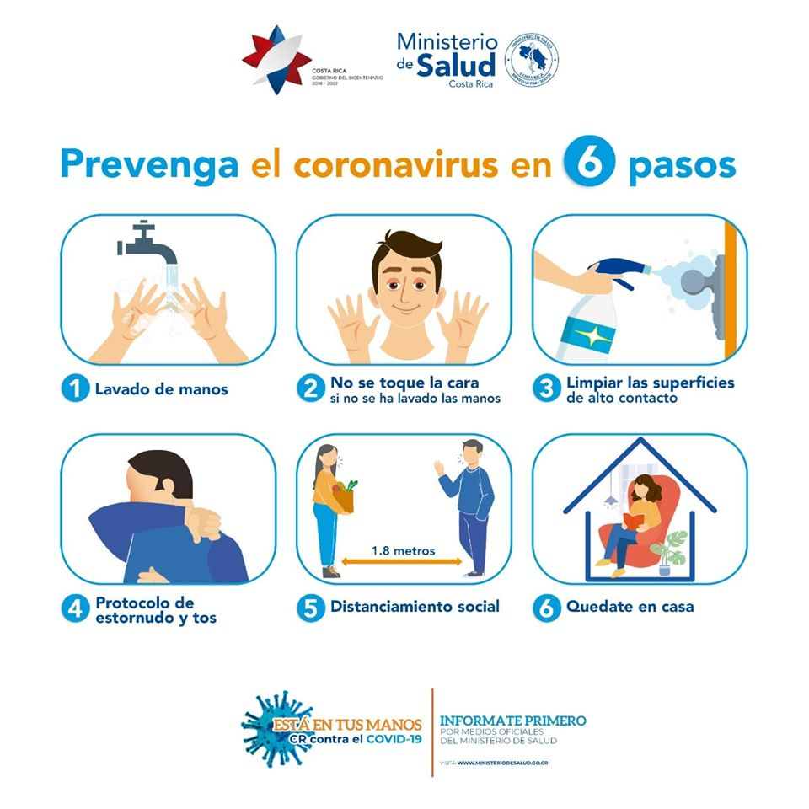

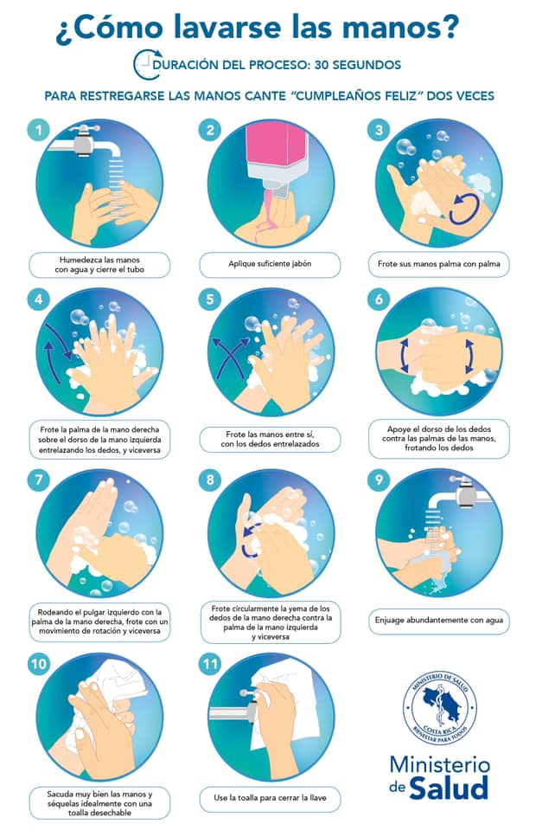

1. Departamento de Salud Ocupacional de la Facultad de medicina de la UdelaR, y la sociedad de Medicina del trabajo del Uruguay.
2. Reglamento de construcciones capítulo XV Edificaciones para uso educativo, específicamente al artículo 304 Servicios sanitarios
3. [Versión 1- 29 de mayo 2020. Lineamientos generales para reinicio de sistemas de ventilación general, aire acondicionado y sus tuberías de agua relacionadas en edificios de ocupación general-control de Legionella en edificios o espacios reutilizados-(COVID-19).](https://www.ministeriodesalud.go.cr/sobre_ministerio/prensa/docs/ls_si_014_aire_acondicionado_jacuzzi_29052020.pdf)
4. <https://www.ministeriodesalud.go.cr/sobre_ministerio/prensa/docs/protocolo_abordaje_salud_mental_apoyo_psicosocial_09062020.pdf>